机电设备可编程控制实训大纲

1.1 可编程控制系统技术改造项目
1.1.1 试题 1：PLC对时间继电器控制Y—△降压启动线路的改造
（1）工作任务
某企业现采用继电接触控制系统实现对一台大功率电机的 Y—△降压启动，Y—△降压 启动线路如图 2.65 所示。
请分析该控制线路图的控制功能，并用可编程控制器对其控制线路进行改造升级。

L1 QS FU1

L2
L3
FU2

FR

KM1
FR U1 V1 W1
M
3～

KM2
SB1

SB2

KM1

KM2 KM3

KT
KT

KM2

W2 U2 V2

KM3
KM1 KT
KM3
KM2

图 2.65 时间继电器控制 Y —△降压启动控制线路

（2）考核内容
1）根据图 2.65 所示原理图，分析该线路的控制功能；
2）按控制要求完成 I/O 口地址分配表的编写；
3）完成 PLC 控制系统硬件接线图的绘制；
4）完成 PLC 的 I/O 口的连线；
5）按控制要求绘制梯形图、输入并调试控制程序；
6）考核过程中，注意“6S 管理”要求。
（3）评分表 评分表见 2.26。

表 2.26 可编程控制系统技术改造项目评分表

评价 内容 | 序 号 | 主要 内容 | 考核要求 | 评分细则 | 配分 | 扣分 | 得分
职业素 养与操 作规范  （50 分） | 1 | 工作前准备 | 清点工具、仪表等。 | 未清点工具、仪表等每项扣 1 分。 | 5
职业素 养与操 作规范  （50 分） | 2 | 安装与接线 | 按 PLC 控制 I/O 接线 图在模拟配线板正 确安装，操作规范。 | ①未关闭电源开关，用手触摸电器线路或带电进行  线路连接或改接，本项记 0 分。  ②线路布置不整齐、不合理，每处扣 2 分。  ③损坏元件扣 5 分。  ④接线不规范造成导线损坏，每根扣 5 分。  ⑤不按 I/O 接线图接线，每处扣 2 分。 | 15
职业素 养与操 作规范  （50 分） | 3 | 程序输入与 调试 | 熟练操作编程软件，  将所编写的程序输 入 PLC；按照被控设  备的动作要求进行  模拟调试，达到控制 要求。 | ①不会熟练操作软件输入程序，扣 10 分。  ②不会进行程序删除、插入、修改等操作，每项扣  2 分。  ③不会联机下载调试程序扣 10 分。  ④调试时造成元件损坏或者熔断器熔断每次扣 10 分。 | 20
职业素 养与操 作规范  （50 分） | 4 | 清洁 | 工具摆放整洁；工作 台面清洁。 | 乱摆放工具、仪表，乱丢杂物，完成任务后不清理 工位扣 5 分。 | 5
职业素 养与操 作规范  （50 分） | 5 | 安全 生产 | 安全着装；按维修电 工操作规程进行操 作。 | ①没有安全着装，扣 5 分。  ②出现人员受伤设备损坏事故，考试成绩为 0 分。 | 5
作品  （50 分） | 6 | 功能 分析 | 能正确分析控制线 路功能 | 能正确分析控制线路功能，功能分析不正确，每处 扣 2 分。 | 10
作品  （50 分） | 7 | I/O 分 配表 | 正确完成 I/O 地址分 配表。 | 输入输出地址遗漏，每处扣 2 分。 | 5
作品  （50 分） | 8 | 硬件接 线图 | 绘制 I/O 接线图。 | ①接线图绘制错误，每处扣 2 分。  ②接线图绘制不规范，每处扣 1 分。 | 5
作品  （50 分） | 9 | 梯形图 | 梯形图正确、规范。 | ①梯形图功能不正确，每处扣 3 分。  ②梯形图画法不规范，每处扣 1 分。 | 15
作品  （50 分） | 10 | 功能 实现 | 根据控制要求，准确 完成系统的安装调 试。 | 不能达到控制要求，每处扣 5 分。 | 15
评分人： 核分人： |  |  |  |  | 总分

1.1.2 试题 2:PLC 对电动机自动往返循环控制线路进行改造

（1）工作任务
某企业采用继电接触控制电动机自动往返循环，自动往返循环线路如图 2.66 所示。请 分析该控制线路图的控制功能，并用可编程控制器对其控制线路进行改造。

L1 QS FU1
L2
L3
FU2

FR

SB3

KM1

KM2
SB1
KM1
SQ1
SB2
KM2 SQ2

SB2
SB1

KM2
KM1

FR SQ2 SQ1

M KM1
3～
KM2

（2）考核内容
图 2.66 电动机自动往返循环控制线路

1）根据图 2.66 所示原理图，分析该线路的控制功能；
2）按控制要求完成 I/O 口地址分配表的编写；
3）完成 PLC 控制系统硬件接线图的绘制；
4）完成 PLC 的 I/O 口的连线；
5）按控制要求绘制梯形图、输入并调试控制程序；
6）考核过程中，注意“6S 管理”要求。
（3）评分表 评分表见 2.26。

项目 3: PLC 对某液压系统中速度阀短接的速度换接回路电气控制的改造
（1）工作任务
某企业现采用 PLC 对某液压系统中速度换接回路的电气控制部分进行改造，速度阀短接 的速度换接回路如图 2.67 所示，其电气控制线路如图 2.68 所示。请分析该控制线路图的 控制功能，并用可编程控制器对其控制线路进行改造。

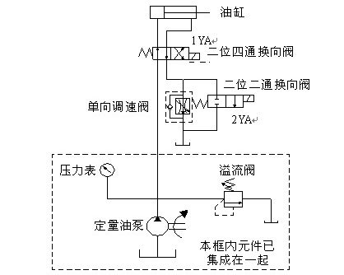
如图 2.67 速度阀短接的速度换接回路

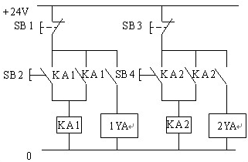
图 2.68 速度阀短接的速度换接回路的电气控制线路图
（2）考核内容
1）根据图 2.68 所示电气控制线路图，分析该线路的控制功能；
2）按控制要求完成 I/O 口地址分配表的编写；
3）完成 PLC 控制系统硬件接线图的绘制；
4）完成 PLC 的 I/O 口的连线；
5）按控制要求绘制梯形图、输入并调试控制程序；
6）考核过程中，注意“6S 管理”要求。

（3）评分表 评分表见 2.26。

项目 4: PLC 对 C620 车床电气控制线路的改造
（1）工作任务
某企业现采用 PLC 对 C620 车床进行技术改造，C620 车床电气控制线路如图 2.69 所示。 请分析该控制线路图的控制功能，并用可编程控制器对其控制线路进行改造。
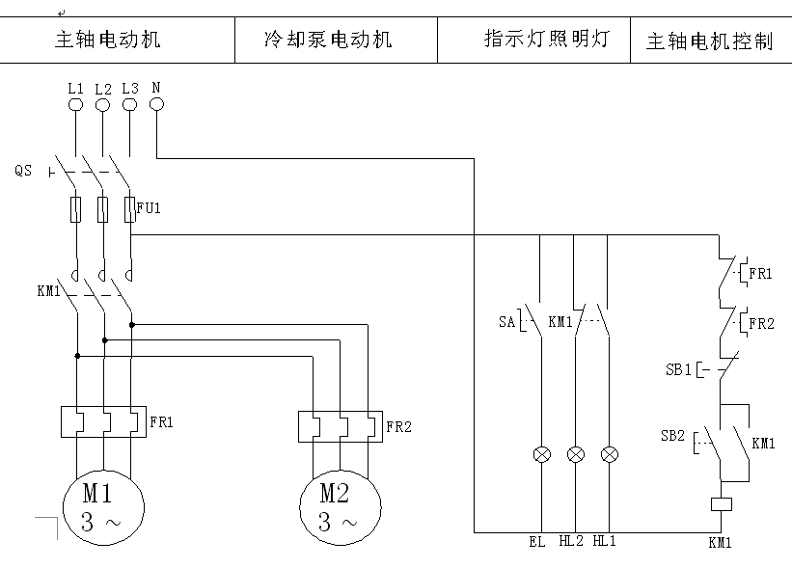

（2）考核内容
图 2.69 C620 型车床电气控制线路

1）根据图 2.69 所示电气控制线路图，分析该线路的控制功能；
2）按控制要求完成 I/O 口地址分配表的编写；
3）完成 PLC 控制系统硬件接线图的绘制；
4）完成 PLC 的 I/O 口的连线；
5）按控制要求绘制梯形图、输入并调试控制程序；
6）考核过程中，注意“6S 管理”要求。
（3）评分表 评分表见 2.26。

项目 5: PLC 对 C6140 车床电气控制线路的改造
（1）工作任务
某企业现需对 C6140 车床进行 PLC 技术改造，C6140 车床电气控制线路如图 2.70 所示。 请分析该控制线路图的控制功能，并用可编程控制器对其控制线路进行改造。

（2）考核内容
图 2.70 C6140 型车床电气控制线路

1）根据图 2.70 所示电气控制线路图，分析该线路的控制功能；

2）按控制要求完成 I/O 口地址分配表的编写；
3）完成 PLC 控制系统硬件接线图的绘制；
4）完成 PLC 的 I/O 口的连线；
5）按控制要求绘制梯形图、输入并调试控制程序；
6）考核过程中，注意“6S 管理”要求。
（3）评分表 评分表见 2.26。

项目 6: PLC 对某液压系统中单缸连续自动往返复回路电气控制的改造
（1）工作任务
某企业现采用 PLC 对某液压系统中单缸连续自动往返回路的电气控制线路进行技术改 造，单缸连续自动往返回路原理图如图 2.71 所示，单缸连续自动往返控制回路电气控制线 路如图 2.72 所示。请分析该控制线路图的控制功能，并用可编程控制器对其控制线路进行 改造。

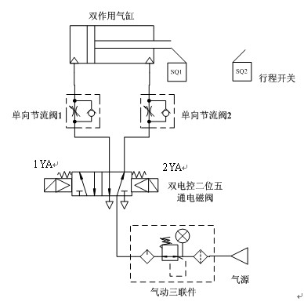
图 2.71 单缸连续自动往返回路原理图

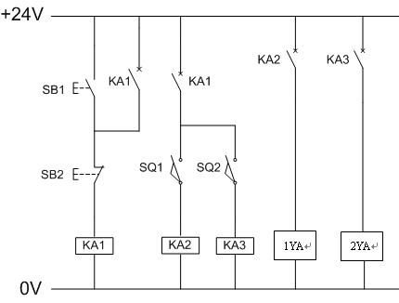

（2）考核内容
图 2.72 单缸连续自动往返控制回路电气控制线路

1）根据图 2.72 所示电气控制线路图，分析该线路的控制功能；
2）按控制要求完成 I/O 口地址分配表的编写；
3）完成 PLC 控制系统硬件接线图的绘制；
4）完成 PLC 的 I/O 口的连线；
5）按控制要求绘制梯形图、输入并调试控制程序；
6）考核过程中，注意“6S 管理”要求。
（3）评分表

评分表见 2.26。

项目 7: PLC 对某设备中二次压力控制回路电气控制的改造
（1）工作任务
某企业现采用 PLC 对某设备中二次压力控制回路电气控制线路进行技术改造，气控回路 如图 2.73 所示，电气控制线路如图 2.74 所示。请分析控制线路图的控制功能，并用可编程
控制器对其控制线路进行改造。

图 2.73 气控回路图

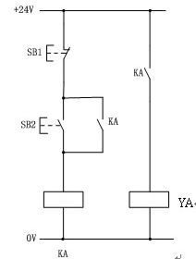

（2）考核内容
图 2.74 电气控制线路

1）根据图 2.74 所示电气控制线路图，分析该线路的控制功能；

2）按控制要求完成 I/O 口地址分配表的编写；
3）完成 PLC 控制系统硬件接线图的绘制；
4）完成 PLC 的 I/O 口的连线；
5）按控制要求绘制梯形图、输入并调试控制程序；
6）考核过程中，注意“6S 管理”要求。
（3）评分表 评分表见 2.26。

项目8: PLC 对电动机定子绕组串电阻降压启动控制线路的改造
（1）工作任务 某企业现采用继电接触控制系统实现对一台大功率电机的电动机定子绕组串电阻降压
自动启动控制线路，串电阻降压自动启动控制线路如图 2.75 所示。请分析该控制线路图的
控制功能，并用可编程控制器对其控制线路进行改造。

L1 QS FU1
L2
L3
FU2

FR

KM1

R

KM2
SB1

SB2

KM2

KM1

KM3

KT

FR

M
3～ KM1 KT

KM2

（2）考核内容
图 2.75 电动机定子绕组串电阻降压自动启动控制线路

1）根据图 2.75 所示电气控制线路图，分析该线路的控制功能；
2）按控制要求完成 I/O 口地址分配表的编写；
3）完成 PLC 控制系统硬件接线图的绘制；
4）完成 PLC 的 I/O 口的连线；
5）按控制要求绘制梯形图、输入并调试控制程序；
6）考核过程中，注意“6S 管理”要求。

（3）评分表
评分表见 2.26。

项目 9: PLC 对电动机两地控制线路的改造
（1）工作任务
某企业现采用继电接触控制系统实现电动机两地控制，控制线路如图 2.76 所示。请分 析该控制线路图的控制功能，并用可编程控制器对其控制线路进行改造。
甲地 乙地

QS FU1 FU2
L1
L2
L3 FR
控制 SB0

SB2
SB1 控制

SB3

KM1
KM1

FR KM2 KM3

U1 V1 W1

M
3～

KM2

KT KM2
KT

W2 U2 V2

KM3

KM1 KT

KM3

KM2

（2）考核内容

图 2.76 两地控制的电动机 Y—△降压启动控制线路

1）根据图 2.76 所示电气控制线路图，分析该线路的控制功能；
2）按控制要求完成 I/O 口地址分配表的编写；
3）完成 PLC 控制系统硬件接线图的绘制；
4）完成 PLC 的 I/O 口的连线；
5）按控制要求绘制梯形图、输入并调试控制程序；
6）考核过程中，注意“6S 管理”要求。
（3）评分表 评分表见 2.26。

项目 10: PLC 对某系统气缸缓冲回路电气控制线路的改造
（1）工作任务 某企业现拟对某系统气缸缓冲回路电气控制线路的改造，气缸缓冲回路如图 2.77 所示。

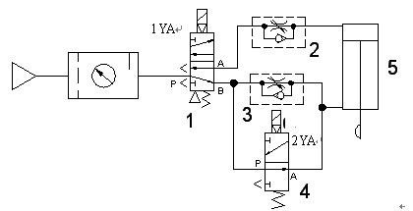
图 2.77 气缸缓冲回路

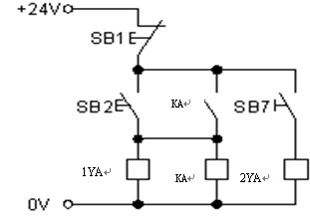

（2）考核内容
图 2.78 气缸缓冲电气控制线路

1）根据图 2.78 所示气缸缓冲电气控制线路，分析该线路的控制功能；
2）按控制要求完成 I/O 口地址分配表的编写；
3）完成 PLC 控制系统硬件接线图的绘制；
4）完成 PLC 的 I/O 口的连线；
5）按控制要求绘制梯形图、输入并调试控制程序；
6）考核过程中，注意“6S 管理”要求。
（3）评分表 评分表见 2.26。
1.2 可编程控制系统设计项目

项目 1：PLC控制音乐喷泉
1）工作任务
某企业承担了一个 LED 音乐喷泉的控制系统设计任务，音乐喷泉示意图如图 2.79 所示， 要求喷泉的 LED 灯按照 1，2→3，4→5，6→7，8→1，2，3，4→5，6，7，8 的顺序循环点 亮，每个状态停留 0.5 秒。请用可编程控制器设计其控制系统并调试。

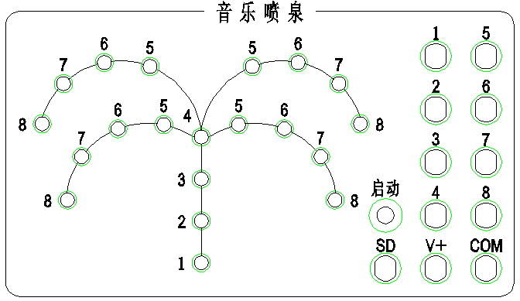

（2）考核内容
图 2.79 音乐喷泉示意图

1）按控制要求完成 I/O 口地址分配表的编写；
2）完成 PLC 控制系统硬件接线图的绘制；
3）完成 PLC 的 I/O 口的连线；
4）按控制要求绘制梯形图、输入并调试控制程序；
5）考核过程中，注意“6S 管理”要求。
（3）评分表 评分表见 2.27。

表 2.27 可编程控制系统技术设计项目评分表

评价 内容 | 序 号 | 主要 内容 | 考核要求 | 评分细则 | 配分 | 扣分 | 得分
职业素 养与操 作规范  （50 分） | 1 | 工作前准备 | 清点工具、仪表等。 | 未清点工具、仪表等每项扣 1 分。 | 5
职业素 养与操 作规范  （50 分） | 2 | 安装与接线 | 按 PLC 控制 I/O 接线 图在模拟配线板正 确安装，操作规范。 | ①未关闭电源开关，用手触摸电器线路或带电进行  线路连接或改接，本项记 0 分。  ②线路布置不整齐、不合理，每处扣 2 分。  ③损坏元件扣 5 分。  ④接线不规范造成导线损坏，每根扣 5 分。  ⑤不按 I/O 接线图接线，每处扣 2 分。 | 15
职业素 养与操 作规范  （50 分） | 3 | 程序输入与 调试 | 熟练操作编程软件，  将所编写的程序输 入 PLC；按照被控设 备的动作要求进行  模拟调试，达到控制 要求。 | ①不会熟练操作软件输入程序，扣 10 分。  ②不会进行程序删除、插入、修改等操作，每项扣  2 分。  ③不会联机下载调试程序扣 10 分。  ④调试时造成元件损坏或者熔断器熔断每次扣 10 分。 | 20
职业素 养与操 作规范  （50 分） | 4 | 清洁 | 工具摆放整洁；工作 台面清洁。 | 乱摆放工具、仪表，乱丢杂物，完成任务后不清理 工位扣 5 分。 | 5
职业素 养与操 作规范  （50 分） | 5 | 安全 生产 | 安全着装；按维修电 工操作规程进行操 作。 | ①没有安全着装，扣 5 分。  ②出现人员受伤设备损坏事故，考试成绩为 0 分。 | 5

作品  （50 分） | 6 | I/O 分 配表 | 正确完成 I/O 地址分 配表。 | 输入输出地址遗漏，每处扣 2 分。 | 5
作品  （50 分） | 7 | I/O 接 线图 | 绘制 I/O 接线图。 | ①接线图绘制错误，每处扣 2 分。  ②接线图绘制不规范，每处扣 1 分。 | 5
作品  （50 分） | 8 | 梯形图 | 梯形图正确、规范。 | ①梯形图功能不正确，每处扣 3 分。  ②梯形图画法不规范，每处扣 1 分。 | 20
作品  （50 分） | 9 | 功能 实现 | 根据控制要求，准确 完成系统的安装调 试。 | 不能达到控制要求，每处扣 5 分。 | 20
评分人： 核分人： |  |  |  |  | 总分

项目 2: PLC 控制的某专用加工装置
（1）工作任务 某企业承担了一个某专用加工装置控制系统设计任务。其加工工艺是：按启动按钮 SB1
→接触器 KM1 得电，电机 M1 正转，刀具快进→压行程开关 SQ1→接触器 KM1 失电，KM2 得电， 电机 M2 正转工进→压行程开关 SQ2，KM2 失电，停留光刀 5 秒→接触器 KM3 得电，电机 M1 反转，刀具快退→压行程开关 SQ0，接触器 KM3 失电，停车（原位）。请用可编程控制器设 计其控制系统并调试。
（2）考核内容
1）按控制要求完成 I/O 口地址分配表的编写；
2）完成 PLC 控制系统硬件接线图的绘制；
3）完成 PLC 的 I/O 口的连线；
4）按控制要求绘制梯形图、输入并调试控制程序；
5）考核过程中，注意“6S 管理”要求。
（3）评分表 评分表见 2.27。

项目 3: PLC 控制三种液体自动混合装置
（1）工作任务 某企业承担了一个三种液体自动混合装置设计任务，多种液体自动混合示意模拟图如图
2.80 所示。该系统由储水器 1 台，搅拌机一台，加热器一台，三个液位传感器，一个温度 传感器，三个进水电磁阀和一个出水电磁阀所组成。初始状态 储水器中没有液体，电磁阀 Y1，Y2，Y3，Y4 没有接能，搅拌机 M 停止动作，液面传感器 S1，S2，S3 均没有信号输出。

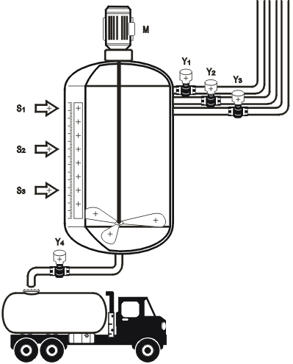

图 2.80 多种液体自动混合示意模拟图
控制要求。按下启动按钮，开始下列操作：电磁阀 Y1 闭合，开始注入液体 A，至液面 高度为 H1 时，液位传感器 S3 输出信号，停止注入液体 A，电磁阀 Y1 断开，同时电磁阀 Y2 闭合，开始注入液体 B，当液面高度为 H2 时，液位传感器 S2 输出信号，电磁阀 Y2 断开， 停止注入液体 B，同时电磁阀 Y3 闭合，开始注入液体 C，当液面高度为 H3 时，液位传感器 S1 输出信号，电磁阀 Y3 断开，停止注入液体 C；停止液体 C 注入时，搅拌机 M 开始动作， 搅拌混合时间为 10s；当搅拌停止后，开始放出混合液体，此时电磁阀 Y4 闭合，液体开始 流出，至液体高度降为 H1 后，再经 5s 停止放出，电磁阀 Y4 停止动作。请根据以上控制要 求试用可编程控制器设计其控制系统并调试。
（2）考核内容
1）按控制要求完成 I/O 口地址分配表的编写；
2）完成 PLC 控制系统硬件接线图的绘制；
3）完成 PLC 的 I/O 口的连线；
4）按控制要求绘制梯形图、输入并调试控制程序；
5）考核过程中，注意“6S 管理”要求。
（3）评分表 评分表见 2.27。

项目 4: PLC 控制装配流水线系统
（1）工作任务 某企业承担了一个装配流水线控制系统设计任务，装配流水线模拟示意图如图 2.81 所
示，该系统由操作工位 A、B、C，运料工位 D、E、F、G 及仓库操作工位 H 组成。 控制要求：闭合“启动”开关，工件经过传送工位 D 送至操作工位 A，在此工位完成加
工后再由传送工位 E 送至操作工位 B，B 加工完由传送工位 F 送至操作工位 C，C 加工完送仓 库操作工位 H，过程结束。工件在每个传送工位的传送时间为 5 秒，在每个加工工位的加工

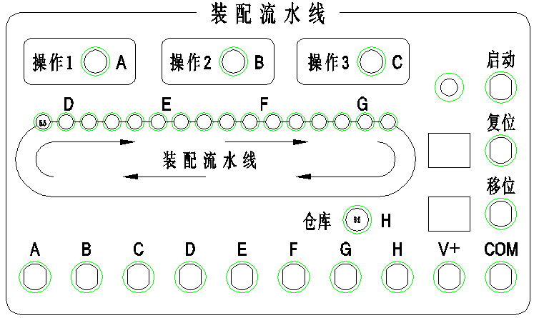

（2）考核内容
图 2.81 装配流水线模拟示意图

1）按控制要求完成 I/O 口地址分配表的编写；
2）完成 PLC 控制系统硬件接线图的绘制；
3）完成 PLC 的 I/O 口的连线；
4）按控制要求绘制梯形图、输入并调试控制程序；
5）考核过程中，注意“6S 管理”要求。
（3）评分表 评分表见 2.27。

项目5: PLC 控制四节传送带装置
（1）工作任务 某企业承担了一个四节传送带装置的设计任务，四节传送带装置模拟示意图如图 2.82
所示，系统由传动电机 M1、M2、M3、M4，完成物料的运送功能。 控制要求：闭合“启动”开关，首先启动最末一条传送带（电机 M4），每经过 2 秒延时，
依次启动一条传送带（电机 M3、M2、M1）；关闭“启动”开关，先停止最前一条传送带（电 机 M1），每经过 2 秒延时，依次停止 M2、M3 及 M4 电机。请根据控制要求用可编程控制器设 计其控制系统并调试。

（2）考核内容

图 2.82 四节传送带装置模拟示意图

1）按控制要求完成 I/O 口地址分配表的编写；
2）完成 PLC 控制系统硬件接线图的绘制；
3）完成 PLC 的 I/O 口的连线；
4）按控制要求绘制梯形图、输入并调试控制程序；
5）考核过程中，注意“6S 管理”要求。
（3）评分表 评分表见 2.27。

项目 6: 十字路口交通灯控制
（1）工作任务
某企业承担了一个十字路口交通灯控制系统设计任务，其控制要求如图 2.83 所示；请 根据控制要求用可编程控制器设计其控制系统并调试。

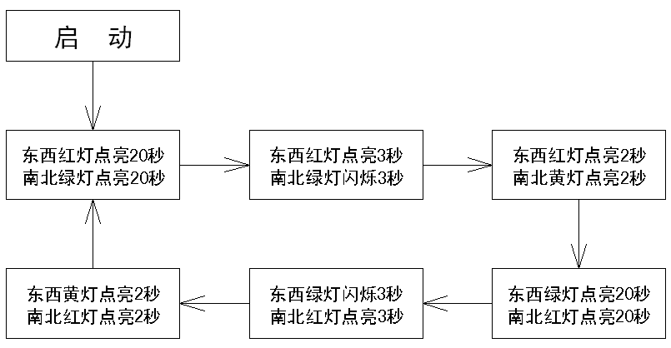

（2）考核内容
图 2.83 十字路口交通灯控制要求

1）按控制要求完成 I/O 口地址分配表的编写；

2）完成 PLC 控制系统硬件接线图的绘制；
3）完成 PLC 的 I/O 口的连线；
4）按控制要求绘制梯形图、输入并调试控制程序；
5）考核过程中，注意“6S 管理”要求。
（3）评分表 评分表见 2.27。

项目 7: PLC 控制的运料小车
（1）工作任务 某企业承担了一个运料小车控制系统设计任务，小车送料示意图如图 2.84 所示。 控制要求：循环过程开始时，小车处于最左端，此时，装料电磁阀 1YA 得电，延时 20
秒；装料结束，接触器 KM3、KM5 得电，向右快行；碰到限位开关 SQ2 后，KM5 失电，小车 慢行；碰到限位开关 SQ4 时，KM3 失电，小车停，电磁阀 2YA 得电，卸料开始，延时 15 秒； 卸料结束后，KM4、KM5 得电，小车向左快行；碰到限位开关 SQ1，KM5 失电，小车慢行；碰 到限位开关 SQ3，KM4 失电，小车停，装料开始。如此周而复始。请用可编程控制器设计其
控制系统并调试。

S S S S

（2）考核内容
图 2.84 小车送料示意图

1）按控制要求完成 I/O 口地址分配表的编写；
2）完成 PLC 控制系统硬件接线图的绘制；
3）完成 PLC 的 I/O 口的连线；
4）按控制要求绘制梯形图、输入并调试控制程序；
5）考核过程中，注意“6S 管理”要求。
（3）评分表 评分表见 2.27。

项目 8: 机械手控制
（1）工作任务
某企业承担了一个机械手控制系统设计任务，要求用机械手将工件由 A 处抓取并放到 B 处，机械手控制示意图如图 2.85 所示。
控制要求：机械手停在初始状态，SQ4=SQ2=1，SQ3=SQ1=0，原位指示灯 HL 点亮，按下

“SB1”启动开关，下降指示灯 YV1 点亮，机械手下降，（SQ2=0）下降到 A 处后（SQ1=1）夹
紧工件，夹紧指示灯 YV2 点亮；夹紧工件后，机械手上升（SQ1=0），上升指示灯 YV3 点亮， 上升到位后（SQ2=1）,机械手右移（SQ4=0）,右移指示灯 YV4 点亮；机械手右移到位后（SQ3=1） 下降指示灯 YV1 点亮，机械手下降；机械手下降到位后（SQ1=1）夹紧指示灯 YV2 熄灭，机
械手放松。

+

（2）考核内容
图 2.85 机械手控制示意图

1）按控制要求完成 I/O 口地址分配表的编写；
2）完成 PLC 控制系统硬件接线图的绘制；
3）完成 PLC 的 I/O 口的连线；
4）按控制要求绘制梯形图、输入并调试控制程序；
5）考核过程中，注意“6S 管理”要求。
（3）评分表 评分表见 2.27。

项目 9: 机械手控制
（1）工作任务
某企业承担了一个 LED 数码显示设计任务，LED 数码管示意图如图 2.86 所示；数码管 内部自带转换线路，其逻辑关系如表 2.33 所示；显示要求：LED 数码显示管依次循环显示 1
→2→3→4→5，每个状态停留 1 秒。请用可编程控制器设计其控制系统并调试。

图 2.86 LED 数码管示意图
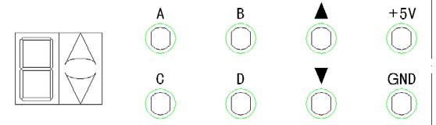

表 2.33 数码管输出显示逻辑

A、B、C、D 输入 | 数码管输出显示
0000 | 0
0001 | 1
0010 | 2
0011 | 3
0100 | 4
0101 | 5
0110 | 6
0111 | 7
1000 | 8
1001 | 9
（2）考核内容
1）按控制要求完成 I/O 口地址分配表的编写；
2）完成 PLC 控制系统硬件接线图的绘制；
3）完成 PLC 的 I/O 口的连线；
4）按控制要求绘制梯形图、输入并调试控制程序；
5）考核过程中，注意“6S 管理”要求。
（3）评分表 评分表见 2.27。

项目 10: PLC 对水塔水位的控制
（1）工作任务 某企业承担了一个水塔水位控制系统设计任务，水塔水位示意图如图 2.87 所示。 控制要求：S1 定义为水塔水位上部传感器（ON：液面已到水塔上限位、OFF：液面未到
水塔上限位）；S2 定义为水塔水位下部传感器（ON：液面已到水塔下限位、OFF：液面未到 水塔下限位）；3 定义为水池水位上部传感器（ON：液面已到水池上限位、OFF：液面未到水 池上限位）；S4 定为水池水位下部传感器（ON：液面已到水池下限位、OFF：液面未到水池 下限位）；当水位低于 S4 时，阀 Y 开启，系统开始向水池中注水，5S 后如果水池中的水位 还未达到 S4，则 Y 指示灯闪亮，系统报警；当水池中的水位高于 S3、水塔中的水位低于 S2， 则电机 M 开始运转，水泵开始由水池向水塔中抽水；当水塔中的水位高于 S1 时，电机 M 停 止运转，水泵停止向水塔抽水。请用可编程控制器设计其控制系统并调试。

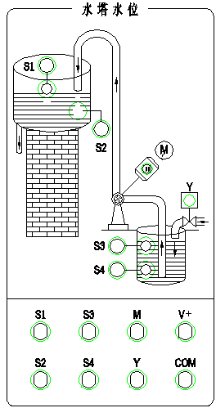

（2）考核内容
图 2.87 水塔水位示意

（3）评分表 评分表见 2.27。

